О спикере и формате:  Динамичная модерация – спикер находится в живом диалоге с участниками  «Реалити» - Спикер со сцены звонит в компании и клиентом с 2-мя задачами:  1. Разбор ОП заказчика/конкурента.  2. Живой звонок/WA клиенту.  «Разборы» - Владимир приглашает на сцену участников и делает личный разбор: от продаж до мышления, проводя общую нить сути мастер-класса.  «Практика и внедрение» - Задания выполняются участниками в группах и парах. Человек запоминает 90% того, что сделал сам. И 30% увиденного.  Летающая презентация формата Prezi  Опыт выступлений: 23 страны, 143 города.  Путь: с рядового менеджера по продажам до самого известного бизнес-тренера в направлении в РФ  Образование: экономическое, юридическое, управление персоналом  Автор 14 книг, 2 из них финалисты на ПЭФ.  Реальный предприниматель с 2007 года:  YaKuba|Масштабирование продаж  Tom Hunt| Кадровое агентство  Дзен Недвижимость| Новостройки в Москве,  Лидер Кидс |Детский сад 850 м2. Построен в 2015  Признание: четырежды признан бизнес-тренером года по результатам года.  Музыка: автор 9 мотивационных песен.  ПРОДОЛЖИТЕЛЬНОСТЬ:  Стандарт: 1 либо 2 дня (10.00 – 18.00)  Сокращенно: от 1 часа  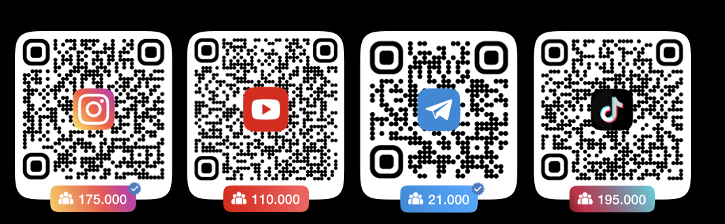 | Программа:  СТРЕСС И НАСТРОЙ  Как работать в ситуации «потери» энергии? Что делать с «кандидатами-манипуляторами?» Техника Толстого. Как быть с демотивацией и эмоциональными «качелями»?  ПРАВИЛА ХЕДХАНТИНГА  Когда нужен прямой поиск? Это корректно? Стандарты и ключевые отличия Executive Search&Headhunting.  ПРОФИЛЬ И LONG LIST  Как понять, кто нужен. Барьеры при «снятии» информации. Компании-доноры. 8 пунктов поискового сценария. 2 метода за 60 секунд.  «ЛЕГЕНДЫ», СЕКРЕТАРИ И АДМИНИСТРАТОРЫ.  Сценарий диалога с «людьми-фильтрами». Принцип 4П в Executive Search. Как обходить?  ЖИВОЙ ХЕДХАНТИНГ  Реалити-звонки в компании-доноры: «Анализ лучших/худших скриптов, речевых модулей, интонации, отработки возражений», «проверка работы своей команды».  ПРОДАЖА ВАКАНСИИ  Универсальные подходы к «покупке» кандидата. Изучение мотивации кандидата. 4 шага «прогибания» кандидата на деньги.  МОТИВАЦИЯ КАНДИДАТА.  Мотивируй или проиграй! Как продать вакансию дорого? 4 составляющие скрипта диалога с кандидатом.  ХЕДХАНТИНГ В СОЦ СЕТЯХ И ЧАТАХ  Анализ и поиск в группах телеграм, вк, инстаграм и пр. Сценарий переговоров с кандидатами.  РЕФЕРАЛЬНЫЙ ХЕДХАНТИНГ  Скрипты для рекомендательных цепочек. Как запускать реферальные программы с бюджетом и без.

